2021科技偵防新知分享會
藉科技之力 推波助瀾
行動、分析、決策「金三角」
★2021/03/25(四) 13:30-16:30 ★孫運璿科技人文紀念館 多功能講堂
(13:50前報到完畢) 席次有限，額滿為止!

報 名 回 函
機關/公司 司 |  | 產 業
單位/部門 |  | 職 稱
姓 名
電 話 | 分機 | 手 機
E-Mail |  | 介紹人
聯絡地址

地址：台北市中正區重慶南路二段6巷10 (詳細地圖及交通方式請見第二頁)

- 報名方式：
請於03/11（四）前填寫本回函email至chung@swtsolution.com.tw，或碩文拓
智慧科技和雲端聯合戰艦夥伴之業務代表。名額有限，額滿為止，請把握機會。

- 碩文拓智慧科技 活動洽詢：
報名相關問題，請您email至chung@swtsolution.com.tw，或來電02-2358-1671
分機：128洪先生。

孫運璿科技人文紀念館 多功能講堂

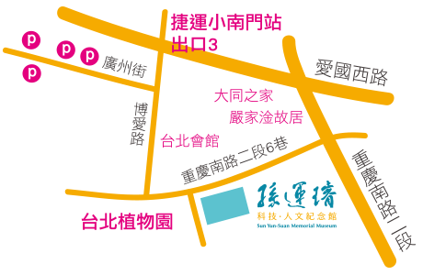
交通資訊：捷運「小南門站」3號出口左轉直行到底，再左轉即抵達
停車資訊：請就近於附近廣州街停車場、俥亭停車場、和平醫院停車場及
台北花園大酒店停車場

